

А Д М И Н И С Т Р А Ц И Я
ЯРОСЛАВСКОГО МУНИЦИПАЛЬНОГО РАЙОНА
П О С Т А Н О В Л Е Н И Е

02.10.2024 № 2272

О подготовке проекта планировки и проекта межевания территории в пределах земельного участка с кадастровым номером 76:17:107101:17352, расположенного по адресу: Ярославская область, Ярославский р-н, Гавриловский с/о, в районе н. п. д. Гаврилово и д. Липовицы

Руководствуясь статьями 45, 46 Градостроительного кодекса Российской Федерации, на основании протокола заседания комиссии по подготовке проектов Правил землепользования и застройки поселений, входящих в состав Ярославского муниципального района от 25.09.2024 № 23, учитывая обращение Шварцбах М. от 26.08.2024 № 12582, Администрация района постановляет:
1. Подготовить проект планировки и проект межевания территории в пределах земельного участка с кадастровым номером 76:17:107101:17352, расположенного по адресу: Ярославская область, Ярославский р-н, Гавриловский с/о, в районе н. п. д. Гаврилово и д. Липовицы, в соответствии с заданием на разработку документации по планировке территории (приложение 1).
2. Выполнить инженерные изыскания в соответствии с заданием на выполнение инженерных изысканий (приложение 2).
3. Установить, что предложения физических и юридических лиц о порядке, сроках подготовки и содержании документации по планировке территории, указанной в пункте 1 постановления, направляются в управление градостроительства, имущественных и земельных отношений Администрации Ярославского муниципального района (150001, Ярославская обл., г. Ярославль, Московский проспект, д. 11/12) в течение 15 дней со дня опубликования постановления.
4. Разместить постановление на официальном сайте органов местного самоуправления Ярославского муниципального района в информационно-телекоммуникационной сети «Интернет».
5. Контроль за исполнением постановления возложить на заместителя Главы Администрации Ярославского муниципального района по экономике и финансам А.О. Щербака.
6. Постановление вступает в силу со дня его опубликования.

ВРИО Главы
Администрации ЯМР А.О. Щербак

ПРИЛОЖЕНИЕ №1
к постановлению
Администрации ЯМР
от 02.10.2024 № 2272

ЗАДАНИЕ
на разработку документации по планировке территории
проект планировки и проект межевания территории в пределах земельного участка с кадастровым номером 76:17:107101:17352, расположенного по адресу: Ярославская область, Ярославский р-н, Гавриловский с/о, в районе н. п. д. Гаврилово и д. Липовицы
(наименование территории, наименование объекта (объектов) капитального
строительства, для размещения которого (которых) подготавливается
документация по планировке территории)

Наименование позиции |  | Содержание
11 | Вид разрабатываемой документации по планировке территории | Проект планировки территории  Проект межевания территории
22 | Инициатор подготовки документации по планировке территории | Шварцбах М.
33 | Источник финансирования работ по подготовке документации по планировке территории | Собственные средства Шварцбах М.
44 | Вид и наименование планируемого к размещению объекта капитального строительства, его основные характеристики | Индивидуальные жилые дома, объекты социальной и транспортной инфраструктуры
55 | Муниципальный район (поселение), в отношении территории которого осуществляется подготовка документации по планировке территории | Ярославская область, Ярославский р-н, Гавриловский с/о, в районе н. п. д. Гаврилово и д. Липовицы
66 | Состав документации по планировке территории | Состав и содержание проекта планировки и проекта межевания территории должны соответствовать требованиям ст. 42 и 43 Градостроительного кодекса РФ

Схема границ территории планирования

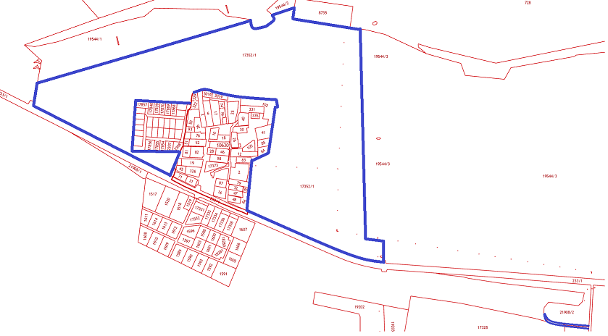
ПРИЛОЖЕНИЕ №2
к постановлению
Администрации ЯМР
от 02.10.2024 № 2272

ЗАДАНИЕ
на выполнение инженерных изысканий
проект планировки и проект межевания территории в пределах земельного участка с кадастровым номером 76:17:107101:17352, расположенного по адресу: Ярославская область, Ярославский р-н, Гавриловский с/о, в районе н. п. д. Гаврилово и д. Липовицы
(наименование территории, наименование объекта (объектов) капитального
строительства, для размещения которого (которых) выполняются инженерные изыскания)

№  п/п | Наименование позиции | Содержание
1 | Виды инженерных изысканий | Инженерные изыскания для подготовки проекта планировки и проекта межевания территории
2 | Инициатор выполнения инженерных изысканий | Шварцбах М.
3 | Источник финансирования работ по выполнению инженерных изысканий | Собственные средства Шварцбах М.
4 | Вид и наименование планируемого к размещению объекта капитального строительства, его основные характеристики | Индивидуальные жилые дома, объекты социальной и транспортной инфраструктуры
5 | Населенные пункты, поселения, муниципальный район в отношении территорий которых осуществляется подготовка документации по планировке территории | Ярославская область, Ярославский р-н, Гавриловский с/о, в районе н. п. д. Гаврилово и д. Липовицы
6 | Перечень видов инженерных изысканий, необходимых для подготовки документации по планировке территории | Инженерно-геодезические изыскания  Инженерно-экологические изыскания  Инженерно-геологические изыскания  Инженерно-гидрометеорологические изыскания

